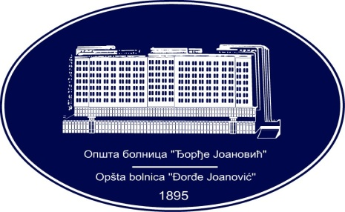 | REPUBLIKA SRBIJA - AP VOJVODINA  OPŠTA BOLNICA “Đorđe Joanović”  Zrenjanin, ul. Dr Vase Savića br. 5  Tel: (023) 536-930; centrala 513-200; lokal 3204  Fax: (023) 564-104  PIB 105539565 matični broj: 08887535  Žiro račun kod Uprave za javna plaćanja 840-17661-10  E-mail: bolnicazr@ptt.rs www.bolnica.org.rs
Zrenjanin, 27.03.2018.god.
Del. broj: 13 – 478

Predmet: Pojašnjenje konkursne dokumentacije za javnu nabavku broj JN 7/2018 – MATERIJAL ZA ANGIO SALU

Dana 26.03.2018. godine dostavljen nam je zahtev za pojašnjenje konkursne dokumentacije za javnu nabavku JN 7/2018 – MATERIJAL ZA ANGIO SALU

PITANJE:

Pri popunjavanju obrasca iz konkursne dokumentacije, strana 22, kod garantnog perioda, da li izračunati 70% proizvođačkog roka i upisati u mesecima ili je dovoljno upisati 70% ?

ODGOVOR:

Dovoljno je upisati 70%.

S poštovanjem,

Komisija za JN 7/2018

